PB DE GEOGRAFIA
(manhã)

1/5
Nota

UNIDADE:_
PROFESSOR: 3º BIMESTRE/2010

ALUNO(A):
Nº

TURMA:
4º ano Ensino Fundamental DATA: _/_ _/__
Total: 100 pontos

A T E N Ç Ã O
 Preencha o cabeçalho de todas as páginas de sua prova.
 Não utilize corretor líquido e máquina de calcular.
 Evite pedir material emprestado durante a prova.
 Evite falar ou fazer barulho durante a prova, pois poderá atrapalhar seus amigos.
 Tenha capricho com sua letra.
Faça a prova com calma, pensando bem antes de responder as questões. Não se esqueça de revê-las, antes de entregá-la.

HIDROGRAFIA DO BRASIL
BACIAS HIDROGRÁFICAS BRASILEIRAS

Bacia do Rio Amazonas Bacia do Rio Tocantins Bacia do Rio São Francisco Bacia Platina
Bacia Atlântico Sul trecho nordeste Bacia Atlântico Sul trecho leste Bacia Atlântico Sul trecho sudeste
A Hidrografia é um elemento natural marcante na paisagem brasileira.
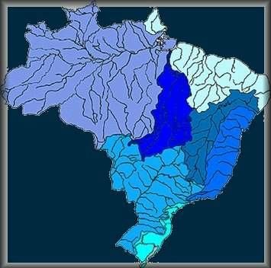Bacias Hidrográficas são regiões geográficas formadas por rios
que deságuam num curso principal de água.
Os rios possuem aproveitamento econômico diversificado, irrigando terras agrícolas,abastecendo reservatórios de água urbanos,
fornecendo alimentos e produzindo energia elétrica. Os rios geralmente têm origem em regiões não muito elevadas,
com exceção do rio Amazonas e alguns de seus afluentes que nascem na cordilheira dos Andes.
O Brasil possui a rede hidrográfica mais extensa do Globo, com 55.457km2.
Muitos de seus rios destacam-se pela profundidade, largura e extensão, o que constitui um importante recurso natural.
Em decorrência da natureza do relevo, predominam os rios
de planalto.

(Google / imagens)

Questão 01: (25 pontos/5 cada)

- Após a leitura do texto inicial e da observação do mapa referente a ele, realize as questões a seguir.

- A hidrografia de um país está relacionada a que tipo de recurso natural?

_ _ _ _ _ _ _

- O que representam as linhas traçadas no mapa observado?

_ _ _ _ _ _ _

- Destaque do texto um exemplo da utilidade das águas dessas bacias na vida do homem.

_ _ _ _ _ _ _

- Defina o que são rios de planalto.

_ _ _ _ _ _ _

_ _ _ _ _ _

- A partir da observação do mapa, pinte a região que possui a maior bacia hidrográfica.

Questão 02: (5 pontos)

- Cite um exemplo de uma ação humana devastadora nas águas dos rios.

_ _ _ _ _ _ _

_ _ _ _ _ _ _

O Planeta TERRA é aquecido e iluminado de forma desigual em virtude de sua forma esférica e do seu eixo de inclinação, por isso, sabemos que existem diferentes zonas térmicas, as quais diferenciam o clima de uma região.

Questão 03: (15 pontos/5 cada)

- Ligue as expressões que se completam formando, assim, afirmativas verdadeiras.

A Zona Tropical •

As Zonas Temperadas •

As Zonas Polares •
  - são menos iluminadas e aquecidas do planeta.

localizam-se entre os trópicos e os círculos
  - polares.

  - é a região mais quente do planeta.

Questão 04: (12 pontos/4 cada)

- Observe o mapa a seguir com a previsão do tempo em seu país.
Logo após, retire as informações abaixo.

Veja como fica o tempo em sua cidade
30/03/2010 (Jornal do SBT)

- 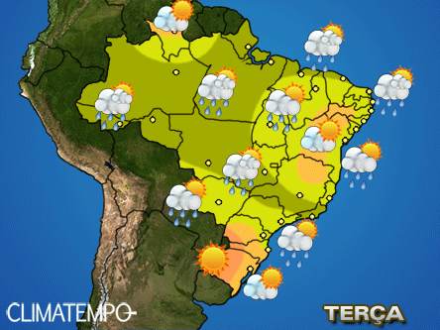A partir da observação, escreva o que se pede.

  - Faça a descrição do tempo no seu estado.

  - Circule a localidade onde o dia será ensolarado, sem previsão de chuva e nem nebuloso.

  - Como você pode observar, na maior parte do Brasil será com dia_ _ _

Questão 05: (15 pontos/3cada)

- Correlacione as colunas de acordo com as características de cada tipo de clima.

Os Climas do Brasil

( 1 ) EQUATORIAL ( ) Ocorre em locais de planaltos e serras.

( 2 ) TROPICAL ( ) É um clima quente e muito úmido.

( 3 ) TROPICAL SEMI-ÁRIDO ( ) As temperaturas são as mais baixas do país.

( 4 ) TROPICAL DE ALTITUDE ( ) É um clima quente, com duas estações distintas. ( 5 ) SUBTROPICAL ( ) Apresenta as mais elevadas temperaturas do país.

Questão 06: (12 pontos/ 3 cada)

- Assinale as afirmativas falsas em relação a vegetação do Brasil.

( ) A vegetação predominante no Brasil são os manguezais e as caatingas. ( ) A flora está relacionada com a vegetação de uma região.
( ) A mata atlântica localiza-se na costa brasileira.

( ) No cerrado há imensas árvores amontoadas formando uma vasta floresta.

Questão 07: (6 pontos)

- Construa uma frase geograficamente correta utilizando as palavras em negrito. florestas - homem - aquecimento global - preservar

O Homem , no decorrer dos anos, vem devastando a nossa imensa
vegetação,
e, com isso, modificando a paisagem natural, causando danos ambientais assustadores e comprometedores à vida.

REFLITA SOBRE SUAS ATITUDES!

Questão 08: (10 pontos)

- 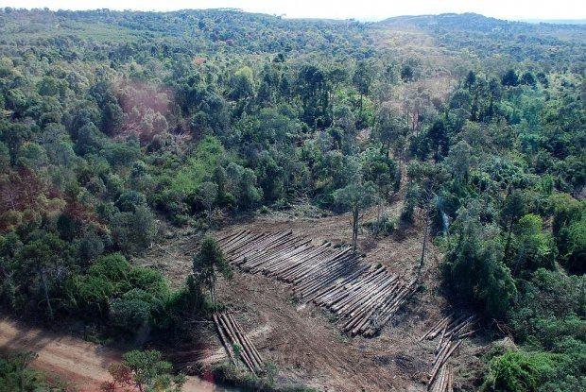Faça a leitura da imagem a seguir. Escreva o que você concluiu sobre o problema referente a devastação da maior floresta do mundo.

(Fonte: Google imagens)

_ _ _ _ _ _ _

_ _ _ _ _ _

_ _ _ _ _ _ _

